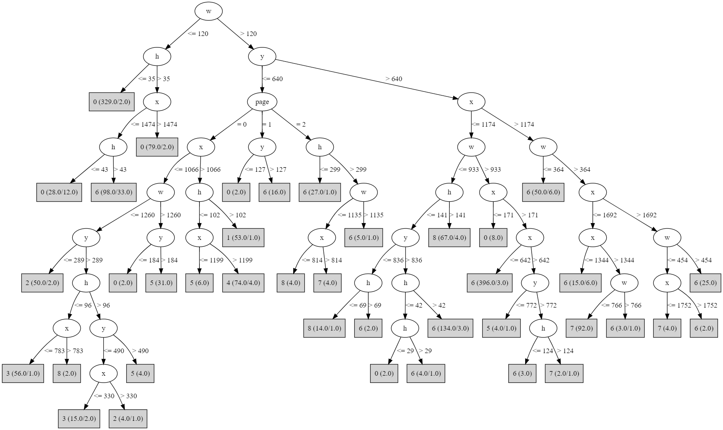

Hình 3.1 Cây quyết định



Hình 2.1 Sơ đồ ER



Hình 2.2 Sơ đồ LMD

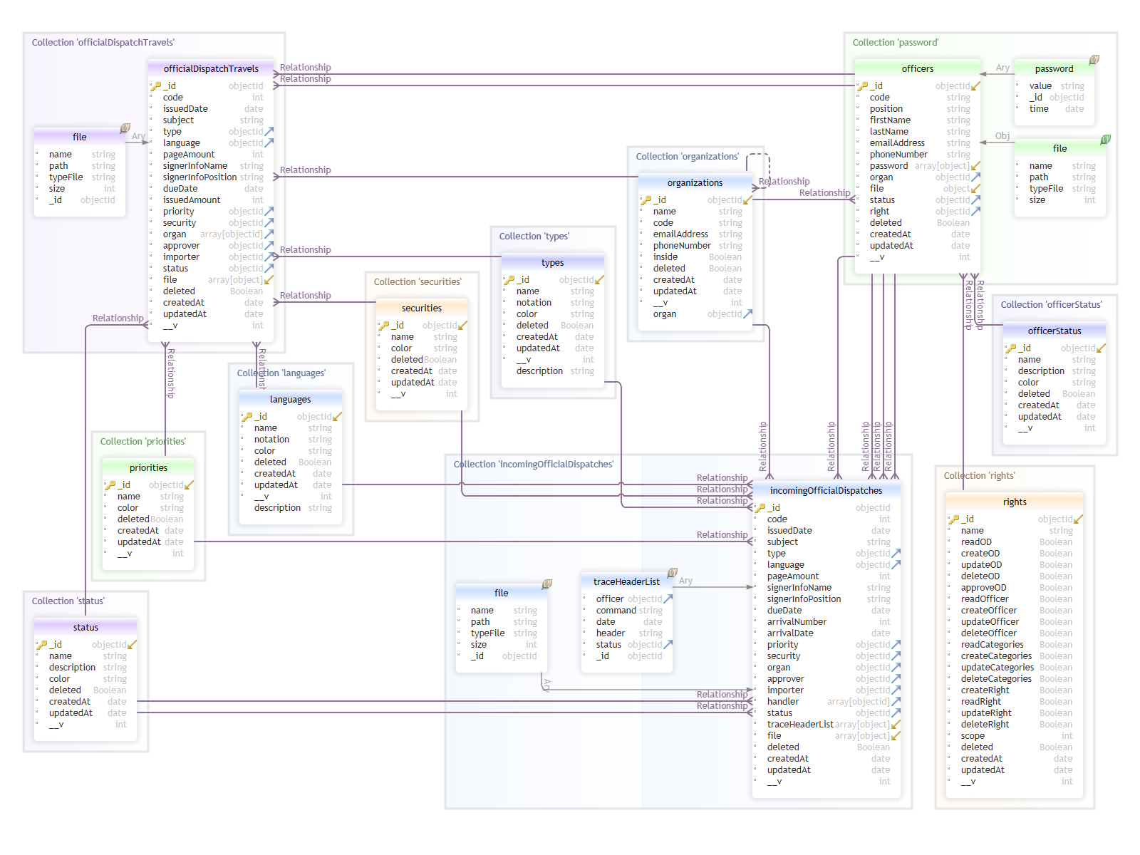

Hình 2.2 Mô hình LDM

